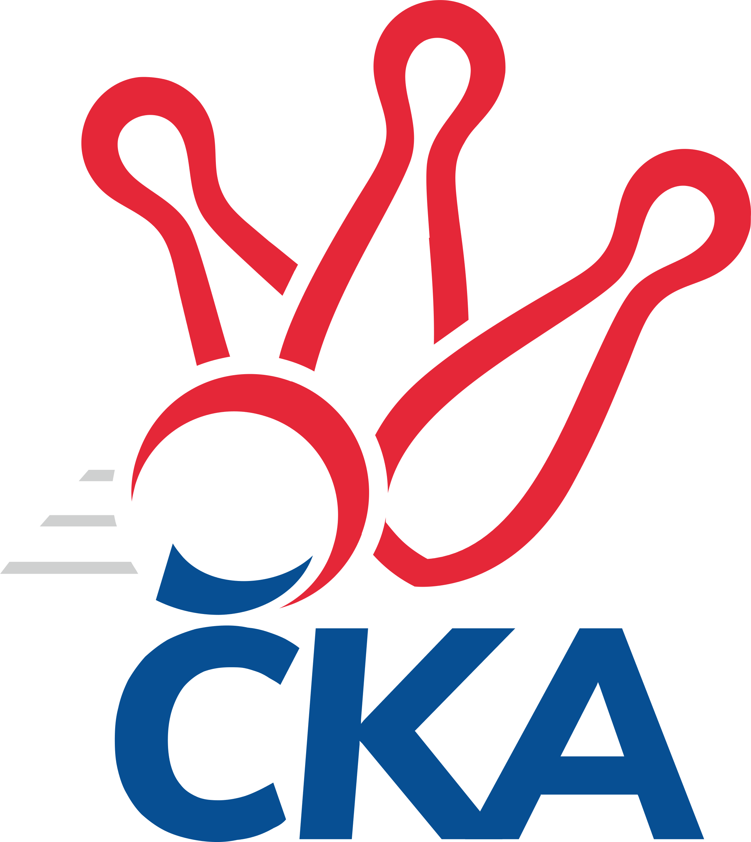
1. KUŽELKÁŘSKÁ LIGA DOROSTU

Č. 10

Ročník 2022/2023 5.3.2023

Nejlepšího výkonu v tomto kole: 1619 dosáhla družstva: KK Orel Ivančice, TJ Sokol Vracov

1.KLD D 2022/2023
Výsledky 10. kola

Souhrnný přehled výsledků:
KK Orel Ivančice - TJ Třebíč 2:0 1619:1570 5.3.
TJ Sokol Vracov - KC Zlín 2:0 1619:1571 5.3.
TJ Centropen Dačice - TJ Valašské Meziříčí 2:0 1592:1470 5.3.
Tabulka družstev:
1. KK Orel Ivančice 10 10 0 0 20 : 0 1604 20
2. TJ Třebíč 10 6 0 4 12 : 8 1593 12
3. TJ Centropen Dačice 10 4 0 6 8 : 12 1548 8
4. TJ Sokol Vracov 10 4 0 6 8 : 12 1536 8
5. KC Zlín 10 3 0 7 6 : 14 1542 6
6. TJ Valašské Meziříčí 10 3 0 7 6 : 14 1483 6

Nejlepší šestka kola - absolutně |  |  |  |  | Nejlepší šestka kola - dle průměru kuželen
Počet | Jméno | Název týmu | Výkon |  | Počet | Jméno | Název týmu | Průměr (%) | Výkon
6x | Jaroslav Harca | Vracov | 575 |  | 4x | Vojtěch Šmarda | Ivančice | 112.54 | 559
3x | Vojtěch Šmarda | Ivančice | 559 |  | 7x | Jaroslav Harca | Vracov | 111.8 | 575
7x | Jan Svoboda | Ivančice | 552 |  | 9x | Jan Svoboda | Ivančice | 111.13 | 552
4x | Tereza Křížová | Dačice | 548 |  | 7x | Josef Vrbka | Třebíč | 108.31 | 538
3x | Matyáš Doležal | Dačice | 543 |  | 5x | Tereza Křížová | Dačice | 108.06 | 548
8x | Josef Vrbka | Třebíč | 538 |  | 4x | Jakub Votava | Třebíč | 107.3 | 533

Podrobné výsledky kola:

KK Orel Ivančice 1619 2:0 1570 TJ Třebíč
Adam Eliáš 141 118 112 137 508 533 132 126 131 144 Jakub Votava
Jan Pipal 130 121 115 114 480 499 137 123 109 130 Adam Coufal
Jan Svoboda 136 137 138 141 552 538 121 145 145 127 Josef Vrbka
Vojtěch Šmarda 145 124 148 142 559 477 112 131 116 118 Daniel Hakl
rozhodčí: Michal Hrdlička

Nejlepší výkon utkání: 559 - Vojtěch Šmarda
TJ Sokol Vracov 1619 2:0 1571 KC Zlín
Jakub Valko 140 131 142 111 524 537 139 141 131 126 Filip Mlčoch
Filip Raštica 119 126 105 118 468 518 122 117 152 127 Alexandr Polepil
Jaroslav Harca 143 124 160 148 575 481 125 113 120 123 Karolina Toncarová
Petr Bábík 149 118 118 135 520 516 134 120 123 139 Adam Záhořák
rozhodčí: Jan Tužil

Nejlepší výkon utkání: 575 - Jaroslav Harca
TJ Centropen Dačice 1592 2:0 1470 TJ Valašské Meziříčí
Tereza Křížová 133 139 132 144 548 469 124 114 123 108 Jakub Hrabovský
Jakub Hron 108 135 105 125 473 470 111 109 110 140 Jakub Vrubl
Kristýna Macků 122 133 125 121 501 514 112 148 124 130 Tomáš Juříček
Matyáš Doležal 134 139 120 150 543 486 102 122 124 138 Andrea Juříčková
rozhodčí: Stanislav Kučera

Nejlepší výkon utkání: 548 - Tereza Křížová

Pořadí jednotlivců:
jméno hráče družstvo celkem plné dorážka chyby poměr kuž. Maximum

1. Jan Svoboda KK Orel Ivančice 555.00 369.6 185.4 4.1 6/6 (565)
2. Josef Vrbka TJ Třebíč 544.05 365.7 178.4 5.9 5/6 (575)
3. Adam Straka TJ Třebíč 534.56 366.6 168.0 7.6 4/6 (549)
4. Jakub Votava TJ Třebíč 531.15 367.8 163.4 8.9 5/6 (553)
5. Jaroslav Harca TJ Sokol Vracov 530.43 361.2 169.2 7.2 6/6 (588)
6. Vojtěch Šmarda KK Orel Ivančice 525.50 365.7 159.8 8.7 6/6 (559)
7. Tereza Křížová TJ Centropen Dačice 525.43 351.4 174.0 5.8 6/6 (565)
8. Filip Mlčoch KC Zlín 522.07 361.8 160.3 9.3 6/6 (574)
9. Adam Eliáš KK Orel Ivančice 521.54 364.5 157.1 7.5 6/6 (556)
10. Petr Bábík TJ Sokol Vracov 517.17 360.5 156.7 11.2 6/6 (551)
11. Karolína Kuncová TJ Centropen Dačice 515.60 352.0 163.6 10.0 5/6 (571)
12. Matyáš Doležal TJ Centropen Dačice 512.70 359.3 153.4 9.5 4/6 (566)
13. Adam Coufal TJ Třebíč 511.42 352.1 159.3 9.9 4/6 (539)
14. Alexandr Polepil KC Zlín 508.20 352.8 155.4 10.9 5/6 (522)
15. Karolina Toncarová KC Zlín 504.57 353.1 151.4 10.0 6/6 (539)
16. Martin Tenkl TJ Třebíč 498.75 349.8 148.9 10.3 4/6 (508)
17. Tomáš Juříček TJ Valašské Meziříčí 497.00 343.2 153.8 10.2 6/6 (547)
18. Jakub Hron TJ Centropen Dačice 486.53 343.4 143.1 14.2 5/6 (516)
19. Jakub Hrabovský TJ Valašské Meziříčí 483.33 344.3 139.1 12.7 6/6 (517)
20. Adam Záhořák KC Zlín 482.83 338.9 143.9 15.0 4/6 (544)
21. Leoš Kudělka TJ Sokol Vracov 482.07 342.6 139.5 14.6 5/6 (527)
22. Andrea Juříčková TJ Valašské Meziříčí 481.67 334.6 147.1 13.5 6/6 (527)
23. Jakub Vrubl TJ Valašské Meziříčí 476.27 333.3 142.9 12.7 6/6 (541)
24. Filip Raštica TJ Sokol Vracov 462.83 333.1 129.8 17.2 6/6 (497)
Daniel Hakl TJ Třebíč 500.50 343.5 157.0 11.5 2/6 (524)
Jakub Valko TJ Sokol Vracov 499.83 343.3 156.5 13.5 2/6 (528)
Lukáš Přikryl TJ Centropen Dačice 496.83 355.0 141.8 13.3 3/6 (529)
Jan Pipal KK Orel Ivančice 491.67 343.4 148.3 12.8 3/6 (524)
Kristýna Macků TJ Centropen Dačice 486.33 352.8 133.5 15.3 3/6 (501)
Tomáš Vavro KC Zlín 482.50 345.8 136.8 12.8 3/6 (518)
Rozálie Pevná TJ Třebíč 435.00 334.0 101.0 24.0 1/6 (435)
Sportovně technické informace:
Semifinále 25. a 26. 3. 2023
• sk. A+C – Kuželna TJ Slavoj Plzeň, Třebízského 270/12, Plzeň
• sk. B+D – Kuželna KK Slovan Rosice, Tyršova 1181, Rosice

Termín finále 15. a 16. 4. 2023
• Kuželna TJ Spartak Přerov, Kopaniny 4, Přerov

Nadstavbová část bude upravena samostatným rozpisem, který bude zveřejněn ihned po jeho vytvoření. Prezence všech účastníků semifinálových turnajů je stanovena na 13:30.

Starty náhradníků:
registrační číslo jméno a příjmení datum startu družstvo číslo startu
26641 Jakub Valko 05.03.2023 TJ Sokol Vracov 3x
26667 Adam Záhořák 05.03.2023 KC Zlín 2x
Hráči dopsaní na soupisku:
registrační číslo jméno a příjmení datum startu družstvo

